Resolución del Pleno del Instituto de Transparencia, Acceso a la Información Pública y Protección de Datos Personales del Estado de México y Municipios, con domicilio en Metepec, Estado de México, de fecha veintiséis de febrero de dos mil veinte.

VISTO el expediente formado con motivo de los recursos de revisión 09357/INFOEM/IP/RR/2019, 09358/INFOEM/IP/RR/2019 y 09359/INFOEM/IP/RR/2019 acumulados, interpuestos por una persona de manera anónima, en lo sucesivo EL RECURRENTE, en contra de las respuestas del Ayuntamiento de Zumpahuacán, en lo sucesivo EL SUJETO OBLIGADO, se procede a dictar la presente resolución con base en lo siguiente:
R E S U L T A N D O
I. En fecha veinticinco de noviembre de dos mil diecinueve, EL RECURRENTE presentó a través del Sistema de Acceso a la Información Mexiquense, en lo subsecuente EL SAIMEX ante EL SUJETO OBLIGADO, las solicitudes de acceso a información pública, a las que se les asignó los números 00535/ZUMPAHUA/IP/2019, 00534/ZUMPAHUA/IP/2019, y 00533/ZUMPAHUA/IP/2019, mediante las cuales requirió lo siguiente:

Número de Solicitud | Contenido
00535/ZUMPAHUA/IP/2019 | “Solicito el inventario de bienes muebles de la Dirección de Desarrollo Urbano.”
00534/ZUMPAHUA/IP/2019 | “Solicito el inventario de bienes muebles de la Dirección de Administración.”
00533/ZUMPAHUA/IP/2019 | “Solicito el inventario de bienes muebles de la oficina de presidencia.”

II. De las constancias que obran en EL SAIMEX, se advierte que en fecha diez de diciembre de dos mil diecinueve, EL SUJETO OBLIGADO dio respuestas en los mismos términos a las solicitudes de información, en los siguientes términos:
“Folio de la solicitud: 00535/ZUMPAHUA/IP/2019
Con fundamento en el articulo 155 de la Ley de Transparencia y Acceso a la Información Pública del Estado de México y Municipios, se le hace de su conocimiento que no se da curso a la solicitud de información citada al rubro, en virtud de lo siguiente:
NO SE ESPECIFICA EL AÑO FISCAL DE LO SOLICITADO.
En virtud de lo anterior, se archiva la presente solicitud como concluida. Se hacen de su conocimiento que tiene derecho de interponer recurso de revisión dentro del plazo de 15 días hábiles contados a partir de la fecha en que se realice la notificación vía electronicá, a través del SAIMEX.
ATENTAMENTE
C. Gustavo Eder Aguilar Trujillo”

III. Inconforme con las respuestas, el diez de diciembre de dos mil diecinueve, EL RECURRENTE interpuso los recursos de revisión objeto del presente estudio, y se les asignó los números de expedientes 09357/INFOEM/IP/RR/2019, 09358/INFOEM/IP/RR/2019, y 09359/INFOEM/IP/RR/2019 acumulados, en los que señaló como acto impugnado y razones o motivos de inconformidad en los mismos términos lo siguiente:

Número de Recurso | Acto Impugnado | Razones o motivos de inconformidad
09357/INFOEM/IP/RR/2019, 09358/INFOEM/IP/RR/2019  y 09359/INFOEM/IP/RR/2019  acumulados | “El sujeto obligado no garantiza mi derecho a la información ya que su resolución no esta apegada a la Ley.” | “La resolución dada por el anexo de los documentos se encuentra fuera de orden ya que las fechas no coinciden con lo solicitado, dentro del documento existe una parte la cual se encuentra testada por el sujeto obligado, los datos testados son de dominio público ya la Ley marca que cualquier sujeto obligado que ejerza u obtenga recurso del estado, su nombre será de interés público. Existe una evidente falta de conocimiento a la Ley, los documentos anexados están incompletos.”

IV. El diez de diciembre de dos mil diecinueve, los recursos de revisión de que se tratan se enviaron electrónicamente al Instituto de Transparencia, Acceso a la Información Pública y Protección de Datos Personales del Estado de México y Municipios y con fundamento en el artículo 185, fracción I de la Ley de Transparencia y Acceso a la Información Pública del Estado de México y Municipios, se turnó, a través del SAIMEX, el recurso de revisión 09357/INFOEM/IP/RR/2019 a la Comisionada EVA ABAID YAPUR, el recurso 09358/INFOEM/IP/RR/2019 al Comisionado JOSÉ GUADALUPE LUNA HERNÁNDEZ y el recurso de revisión 09359/INFOEM/IP/RR/2019 al Comisionado JAVIER MARTÍNEZ CRUZ, a efecto de que decretaran su admisión o desechamiento.
V. De las constancias de los expedientes electrónicos del SAIMEX, se desprende que el día dieciséis de diciembre de dos mil diecinueve, se acordó la admisión a trámite de los recursos de revisión que nos ocupan, así como la integración de los expedientes respectivos, mismos que se pusieron a disposición de las partes, para que en un plazo máximo de siete días hábiles conforme a lo dispuesto por el artículo 185 de la Ley de Transparencia y Acceso a la Información Pública del Estado de México y Municipios, manifestaran lo que a su derecho conviniera, a efecto de presentar pruebas y alegatos; así como para que EL SUJETO OBLIGADO rindiera sus Informes Justificados respectivamente.

VI. En cumplimiento a lo anterior, de las constancias de los expedientes electrónicos del SAIMEX, se observó que EL SUJETO OBLIGADO fue omiso en rendir los Informes Justificados correspondientes; por su parte, EL RECURRENTE no realizó manifiestación alguna, ni presentó pruebas o alegatos que a su derecho convinieran en los medios de impugnación.

VII. Por economía procesal y a fin de evitar la emisión de resoluciones contradictorias, el Pleno de este Instituto determinó la acumulación de los recursos de revisión 09357/INFOEM/IP/RR/2019, 09358/INFOEM/IP/RR/2019, y 09359/INFOEM/IP/RR/2019, en la Cuadragésima Séptima Sesión Ordinaria, de fecha dieciocho de diciembre de dos mil diecinueve, turnándose a la Comisionada EVA ABAID YAPUR para que formulara y presentara el proyecto de resolución correspondiente, esto de conformidad con el numeral ONCE inciso b) y d) de los Lineamientos para la Recepción, Trámite y Resolución de las Solicitudes de Acceso a la Información, así como de los Recursos de Revisión que deberán observar los Sujetos Obligados por la Ley de Transparencia y Acceso a la Información Pública del Estado de México y Municipios, que señalan:
“ONCE. El Instituto, para mejor resolver y evitar la emisión de resoluciones contradictorias, podrá acordar la acumulación de los expedientes de recursos de revisión, de oficio o a petición de parte cuando:
…
b) Las partes o los actos impugnados sean iguales;
d) Resulte conveniente la resolución unificada de los asuntos; y”
(Énfasis añadido)
Asimismo, es de señalar que, los recursos de referencia fueron presentados por el mismo RECURRENTE ante el SUJETO OBLIGADO, aunado a que resulta conveniente su trámite de forma unificada para evitar la emisión de resoluciones contradictorias, por lo que, fue procedente que este Órgano Garante decretara su acumulación, de conformidad con lo dispuesto en el artículo 18 del Código de Procedimientos Administrativos del Estado de México, de aplicación supletoria en términos del artículo 195 de la Ley de Transparencia y Acceso a la Información Pública del Estado de México y Municipios, que a la letra señalan:
Código de Procedimientos Administrativos del Estado de México
“Artículo 18.- La autoridad administrativa o el Tribunal acordarán la acumulación de los expedientes del procedimiento y proceso administrativo que ante ellos se sigan, de oficio o a petición de parte, cuando las partes o los actos administrativos sean iguales, se trate de actos conexos o resulte conveniente el trámite unificado de los asuntos, para evitar la emisión de resoluciones contradictorias. La misma regla se aplicará, en lo conducente, para la separación de los expedientes.
Ley de Transparencia y Acceso a la Información Pública del Estado de México y Municipios.

Ley de Transparencia y Acceso a la Información Pública del Estado de México y Municipios
Artículo 195. En la tramitación del recurso de revisión se aplicarán supletoriamente las disposiciones contenidas en el Código de Procedimientos Administrativos del Estado de México.”
(Énfasis añadido)
De lo dispuesto en la normativa anterior, dicha acumulación procede cuando:
a) El solicitante y la información referida sean las mismas;
b) Las partes o los actos impugnados sean iguales;
c) Cuando se trate del mismo solicitante, el mismo Sujeto Obligado, aunque se trate de solicitudes diversas; y
d) Resulte conveniente la resolución unificada de los asuntos.

Tal y como se mencionó anteriormente, los recursos de revisión que nos ocupan fueron interpuestos por el mismo RECURRENTE ante el SUJETO OBLIGADO, además de que la información solicitada es prácticamente la misma, por lo que, resulta conveniente su resolución conjunta. Bajo este orden de ideas, se acordó procedente la acumulación de los recursos de revisión señalados en la presente resolución, lo anterior, con el fin de no emitir resoluciones contradictorias entre sí, en caso de resolverlos en forma separada.

VIII. Una vez analizado el estado procesal que guardan los expedientes, en fecha doce de febrero de dos mil veinte, la Comisionada EVA ABAID YAPUR acordó el cierre de instrucción en los recursos de revisión, así como la remisión de los expedientes a efecto de ser resueltos, de conformidad con lo establecido en el artículo 185 fracciones VI y VIII de la Ley de Transparencia y Acceso a la Información Pública del Estado de México y Municipios.

X. En fecha doce de febrero de dos mil veinte, con fundamento en el artículo 181, párrafo tercero de la Ley de Transparencia y Acceso a la Información Pública del Estado de México y Municipios, se determinó ampliar el plazo para emitir resolución por un periodo de quince días hábiles; y

C O N S I D E R A N D O

PRIMERO. Competencia. Este Instituto de Transparencia, Acceso a la Información Pública y Protección de Datos Personales del Estado de México y Municipios, es competente para conocer y resolver los presentes recursos, conforme a lo dispuesto en los artículos 6, Letra A de la Constitución Política de los Estados Unidos Mexicanos; 5, párrafos vigésimo segundo, vigésimo tercero y vigésimo cuarto, fracciones IV y V de la Constitución Política del Estado Libre y Soberano de México; 1, 2, fracción II, 13, 29, 36, fracciones I y II, 176, 178, 179, 181, párrafo tercero y 185 de la Ley de Transparencia y Acceso a la Información Pública del Estado de México y Municipios; y 9, fracciones I y XXIV y 11 del Reglamento Interior del Instituto de Transparencia, Acceso a la Información Pública y Protección de Datos Personales del Estado de México y Municipios; toda vez que se trata de un recurso de revisión interpuestos por un Ciudadano en términos de la Ley de la materia.

SEGUNDO. Interés. Los recursos de revisión fueron interpuestos por parte legítima, en atención a que se presentaron por EL RECURRENTE, quien es la misma persona que formuló las solicitudes de acceso a la información pública al SUJETO OBLIGADO.

TERCERO. Oportunidad. Los recursos de revisión fueron interpuestos dentro del plazo de quince días hábiles contados a partir del día siguiente al en que EL RECURRENTE tuvo conocimiento de las respuestas impugnadas, tal y como lo prevé el artículo 178 de la Ley de Transparencia y Acceso a la Información Pública del Estado de México y Municipios, que establece:

“Artículo 178. El solicitante podrá interponer, por sí mismo o a través de su representante, de manera directa o por medios electrónicos, recurso de revisión ante el Instituto o ante la Unidad de Transparencia que haya conocido de la solicitud dentro de los quince días hábiles, siguientes a la fecha de la notificación de la respuesta.
A falta de respuesta del sujeto obligado, dentro de los plazos establecidos en esta Ley, a una solicitud de acceso a la información pública, el recurso podrá ser interpuesto en cualquier momento, acompañado con el documento que pruebe la fecha en que presentó la solicitud.
En el caso de que se interponga ante la Unidad de Transparencia, ésta deberá remitir el recurso de revisión al Instituto a más tardar al día siguiente de haberlo recibido.”

En efecto, atendiendo a que EL SUJETO OBLIGADO notificó las respuestas a las solicitudes de información pública el día diez de diciembre de dos mil diecinueve, el plazo de quince días hábiles que el artículo 178 de la ley de la materia otorga al RECURRENTE para presentar el recurso de revisión, transcurrió del once de diciembre dos mil diecinueve al dieciséis de enero del dos mil veinte, sin contemplar en el cómputo los días catorce, quince, veintiuno y veintidós de diciembre de dos mil diecinueve; once y doce de enero de dos mil veinte, por corresponder a sábados y domingos, considerados como días inhábiles, en términos del artículo 3 fracción X de la Ley de Transparencia y Acceso a la Información Pública del Estado de México y Municipios, así como del veintitrés de diciembre de dos mil diecinueve al siete de enero de dos mil veinte por ser días inhábiles correspondientes al segundo periodo vacacional.
En ese tenor, se advierte que EL RECURRENTE presentó los medios de impugnación al rubro anotados, el mismo día en que se le notificaron las respuestas impugnadas, es decir, el diez de diciembre de dos mil diecinueve; no obstante lo anterior, ello no implica que su interposición sea extemporánea, en atención a que si bien el artículo 178 de la Ley de Transparencia y Acceso a la Información Pública del Estado de México y Municipios, establece que los recursos de revisión se han de promover dentro de los quince días hábiles siguientes en que EL RECURRENTE tenga conocimiento de las respuestas impugnadas, no prohíbe que se presenten el mismo día en que les sea notificada; es decir, no indica que de presentarse los recursos de revisión el mismo día de su notificación, éstos resulten extemporáneos.

En apoyo a lo anterior, resulta aplicable por analogía la Jurisprudencia número 1a./J. 41/2015 (10a.), Décima época, sustentada por la Primera Sala de la Suprema Corte de Justicia de la Nación, visible en la página 569, libro 19, tomo I, de la Gaceta del Semanario Judicial de la Federación, del mes de junio de 2015, cuyo rubro y texto esgrimen:
“RECURSO DE RECLAMACIÓN. SU INTERPOSICIÓN NO ES EXTEMPORÁNEA SI SE REALIZA ANTES DE QUE INICIE EL PLAZO PARA HACERLO. Conforme al artículo 104, párrafo segundo, de la Ley de Amparo, el recurso de reclamación podrá interponerse por cualquiera de las partes, por escrito, dentro del término de tres días siguientes al en que surta efectos la notificación de la resolución impugnada. Ahora bien, dicho numeral sólo refiere que el aludido medio de defensa no puede hacerse valer después de tres días, por tanto, no impide que el escrito correspondiente se presente antes de iniciado ese término. De ahí que si dicho recurso se interpone antes de que inicie el plazo para hacerlo, su presentación no es extemporánea.

Recurso de reclamación 953/2013. 9 de abril de 2014. Cinco votos de los Ministros Arturo Zaldívar Lelo de Larrea, José Ramón Cossío Díaz, Alfredo Gutiérrez Ortiz Mena, Olga Sánchez Cordero de García Villegas y Jorge Mario Pardo Rebolledo. Ponente: Arturo Zaldívar Lelo de Larrea. Secretaria: Carmina Cortés Rodríguez.

Recurso de reclamación 1067/2014. Raúl Rodríguez Cervantes. 28 de enero de 2015. Cinco votos de los Ministros Arturo Zaldívar Lelo de Larrea, José Ramón Cossío Díaz, Jorge Mario Pardo Rebolledo, Olga Sánchez Cordero de García Villegas y Alfredo Gutiérrez Ortiz Mena. Ponente: Alfredo Gutiérrez Ortiz Mena. Secretaria: Cecilia Armengol Alonso.

Recurso de reclamación 895/2014. 18 de febrero de 2015. Cinco votos de los Ministros Arturo Zaldívar Lelo de Larrea, José Ramón Cossío Díaz, Jorge Mario Pardo Rebolledo, Olga Sánchez Cordero de García Villegas y Alfredo Gutiérrez Ortiz Mena. Ponente: José Ramón Cossío Díaz. Secretario: Rodrigo Montes de Oca Arboleya.

Recurso de reclamación 1164/2014. Paula Abascal Valdez. 18 de febrero de 2015. Cinco votos de los Ministros Arturo Zaldívar Lelo de Larrea, José Ramón Cossío Díaz, Jorge Mario Pardo Rebolledo, Olga Sánchez Cordero de García Villegas y Alfredo Gutiérrez Ortiz Mena. Ponente: José Ramón Cossío Díaz. Secretaria: Lorena Goslinga Remírez.

Recurso de reclamación 1231/2014. 18 de marzo de 2015. Cinco votos de los Ministros Arturo Zaldívar Lelo de Larrea, José Ramón Cossío Díaz, Jorge Mario Pardo Rebolledo, Olga Sánchez Cordero de García Villegas y Alfredo Gutiérrez Ortiz Mena. Ponente: Arturo Zaldívar Lelo de Larrea. Secretario: Saúl Armando Patiño Lara.”

En ese tenor, si los recursos de revisión que nos ocupan, se interpusieron el diez de diciembre de dos mil diecinueve, éstos se encuentran dentro de los márgenes temporales previstos en el citado precepto legal y, por tanto, su interposición se considera oportuna.

CUARTO. Procedibilidad. Esta Ponencia considera importante abordar el análisis de los requisitos de procedibilidad de los recursos de revisión, así que, el artículo 180 de la Ley de Transparencia y Acceso a la Información Pública del Estado de México y Municipios, establece lo siguiente:
Artículo 180. El recurso de revisión contendrá:
I. El sujeto obligado ante la cual se presentó la solicitud;
II. El nombre del solicitante que recurre o de su representante y, en su caso, del tercero interesado, así como la dirección o medio que señale para recibir notificaciones;
III. El número de folio de respuesta de la solicitud de acceso;
IV. La fecha en que fue notificada la respuesta al solicitante o tuvo conocimiento del acto reclamado, o de presentación de la solicitud, en caso de falta de respuesta;
V. El acto que se recurre;
VI. Las razones o motivos de inconformidad;
VII. La copia de la respuesta que se impugna y, en su caso, de la notificación correspondiente, en el caso de respuesta de la solicitud; y
VIII. Firma del recurrente, en su caso, cuando se presente por escrito, requisito sin el cual se dará trámite al recurso.
Adicionalmente, se podrán anexar las pruebas y demás elementos que considere procedentes someter a juicio del Instituto.
En ningún caso será necesario que el particular ratifique el recurso de revisión interpuesto.
En caso de que el recurso se interponga de manera electrónica no será indispensable que contengan los requisitos establecidos en las fracciones II, IV, VII y VIII.
(Énfasis añadido)
En principio, de una interpretación del artículo transcrito se observa que los requisitos que deberán contener los recursos de revisión; sobre el particular, de la revisión de los expedientes electrónicos del SAIMEX se desprende que la parte solicitante y ahora RECURRENTE, en ejercicio de su derecho de acceso a la información pública, no proporcionó un nombre completo que lo hiera identificable sino por el contrario refirió un seudónimo; por lo que, no se tiene certeza sobre su identidad, lo que en estricto sentido, provoca que no se colmen los requisitos establecidos en el citado artículo 180 de la Ley de Transparencia.
Empero lo anterior, debe destacarse que el artículo 15 de Ley de Transparencia y Acceso a la Información Pública del Estado de México y Municipios prevé que, toda persona tendrá acceso a la información sin necesidad de acreditar interés alguno o justificar su utilización, de lo que se infiere que para el ejercicio del derecho de acceso a la información pública, el nombre no es un requisito sine qua non para que los particulares ejerzan el derecho de acceso a la información pública, pues por el contrario la Ley de la materia prevé en su artículo 155, párrafo segundo la posibilidad de que las solicitudes de información sean anónimas, al utilizar un nombre incompleto o, inclusive un seudónimo.
Correlativo a ello, cabe mencionar que los artículos 6, Apartado A, fracciones I, III, V y VI de la Constitución Política de los Estados Unidos Mexicanos y 5 párrafos vigésimo segundo, vigésimo tercero y vigésimo cuarto fracciones I y III de la Constitución Política del Estado Libre y Soberano de México, garantizan el ejercicio del derecho de acceso a la información pública, toda vez que disponen que toda persona sin necesidad de acreditar interés alguno o justificar su utilización, tendrá acceso gratuito a la información pública; preceptos cuyo texto y sentido literal es el siguiente:
Constitución Política de los Estados Unidos Mexicanos
“Artículo 6o. La manifestación de las ideas no será objeto de ninguna inquisición judicial o administrativa, sino en el caso de que ataque a la moral, la vida privada o los derechos de terceros, provoque algún delito, o perturbe el orden público; el derecho de réplica será ejercido en los términos dispuestos por la ley. El derecho a la información será garantizado por el Estado.
Toda persona tiene derecho al libre acceso a información plural y oportuna, así como a buscar, recibir y difundir información e ideas de toda índole por cualquier medio de expresión.
Para efectos de lo dispuesto en el presente artículo se observará lo siguiente:
A. Para el ejercicio del derecho de acceso a la información, la Federación, los Estados y el Distrito Federal, en el ámbito de sus respectivas competencias, se regirán por los siguientes principios y bases:
I. Toda la información en posesión de cualquier autoridad, entidad, órgano y organismo de los Poderes Ejecutivo, Legislativo y Judicial, órganos autónomos, partidos políticos, fideicomisos y fondos públicos, así como de cualquier persona física, moral o sindicato que reciba y ejerza recursos públicos o realice actos de autoridad en el ámbito federal, estatal y municipal, es pública y sólo podrá ser reservada temporalmente por razones de interés público y seguridad nacional, en los términos que fijen las leyes. En la interpretación de este derecho deberá prevalecer el principio de máxima publicidad. Los sujetos obligados deberán documentar todo acto que derive del ejercicio de sus facultades, competencias o funciones, la ley determinará los supuestos específicos bajo los cuales procederá la declaración de inexistencia de la información.
…
III. Toda persona, sin necesidad de acreditar interés alguno o justificar su utilización, tendrá acceso gratuito a la información pública, a sus datos personales o a la rectificación de éstos.
…
V. Los sujetos obligados deberán preservar sus documentos en archivos administrativos actualizados y publicarán, a través de los medios electrónicos disponibles, la información completa y actualizada sobre el ejercicio de los recursos públicos y los indicadores que permitan rendir cuenta del cumplimiento de sus objetivos y de los resultados obtenidos.
VI. Las leyes determinarán la manera en que los sujetos obligados deberán hacer pública la información relativa a los recursos públicos que entreguen a personas físicas o morales.”
…
La ley establecerá aquella información que se considere reservada o confidencial.
Constitución Política del Estado Libre y Soberano de México
“Artículo 5. …
…
El derecho a la información será garantizado por el Estado. La ley establecerá las previsiones que permitan asegurar la protección, el respeto y la difusión de este derecho.
Para garantizar el ejercicio del derecho de transparencia, acceso a la información pública y protección de datos personales, los poderes públicos y los organismos autónomos, transparentarán sus acciones, en términos de las disposiciones aplicables, la información será oportuna, clara, veraz y de fácil acceso.
Este derecho se regirá por los principios y bases siguientes:
I. Toda la información en posesión de cualquier autoridad, entidad, órgano y organismos de los Poderes Ejecutivo, Legislativo y Judicial, órganos autónomos, partidos políticos, fideicomisos y fondos públicos estatales y municipales, así como del gobierno y de la administración pública municipal y sus organismos descentralizados, asimismo de cualquier persona física, jurídica colectiva o sindicato que reciba y ejerza recursos públicos o realice actos de autoridad en el ámbito estatal y municipal, es pública y sólo podrá ser reservada temporalmente por razones previstas en la Constitución Política de los Estados Unidos Mexicanos de interés público y seguridad, en los términos que fijen las leyes. En la interpretación de este derecho deberá prevalecer el principio de máxima publicidad. Los sujetos obligados deberán documentar todo acto que derive del ejercicio de sus facultades, competencias o funciones, la ley determinará los supuestos específicos bajo los cuales procederá la declaración de inexistencia de la información.
…
III. Toda persona, sin necesidad de acreditar interés alguno o justificar su utilización, tendrá acceso gratuito a la información pública, a sus datos personales o a la rectificación de éstos.”
(Énfasis añadido)
Por otra parte, del contenido del artículo 1 de la Constitución Política de los Estados Unidos Mexicanos, se destaca lo siguiente:
“Artículo 1o. En los Estados Unidos Mexicanos todas las personas gozarán de los derechos humanos reconocidos en esta Constitución y en los tratados internacionales de los que el Estado Mexicano sea parte, así como de las garantías para su protección, cuyo ejercicio no podrá restringirse ni suspenderse, salvo en los casos y bajo las condiciones que esta Constitución establece.
Las normas relativas a los derechos humanos se interpretarán de conformidad con esta Constitución y con los tratados internacionales de la materia favoreciendo en todo tiempo a las personas la protección más amplia.
Todas las autoridades, en el ámbito de sus competencias, tienen la obligación de promover, respetar, proteger y garantizar los derechos humanos de conformidad con los principios de universalidad, interdependencia, indivisibilidad y progresividad. En consecuencia, el Estado deberá prevenir, investigar, sancionar y reparar las violaciones a los derechos humanos, en los términos que establezca la ley.”
(Énfasis añadido)
En esa virtud, de una interpretación sistemática, armónica y progresiva del derecho humano de acceso a la información pública se reitera que toda persona, sin necesidad de acreditar interés alguno o justificar su utilización, deberá tener acceso a la información pública, es decir, dicho derecho fundamental exime a quien lo ejerce, de acreditar su legitimación en la causa o su interés en el asunto, lo que permite la posibilidad de que inclusive, la solicitud de acceso a la información pueda ser anónima o no contener un nombre que identifique al solicitante o que permita tener certeza sobre su identidad.
Robustece lo anterior, el Criterio 6/2014 del entonces Instituto Federal de Acceso a la Información y Protección de Datos (IFAI) hoy Instituto Nacional de Transparencia, Acceso a la Información y Protección de Datos Personales (INAI), el cual se reproduce para una mayor referencia:
“Acceso a información gubernamental. No debe condicionarse a que el solicitante acredite su personalidad, demuestre interés alguno o justifique su utilización. De conformidad con lo dispuesto en los artículos 6o., apartado A, fracción III de la Constitución Política de los Estados Unidos Mexicanos, y 1º, 2º, 4º y 40 de la Ley Federal de Transparencia y Acceso a la Información Pública Gubernamental, la respuesta a una solicitud de acceso a información y entrega de la misma, no debe estar condicionada a que el particular acredite su personalidad, demuestre interés alguno o justifique su utilización, en virtud de que los sujetos obligados no deben requerir al solicitante mayores requisitos que los establecidos en la Ley. En este sentido, las dependencias y entidades, sólo deberán asegurarse de que, en su caso, se haya cubierto el pago de reproducción y envío de la información, mediante la exhibición del recibo correspondiente.
Resoluciones
• RDA 5275/13. Interpuesto en contra de la Secretaría de la Defensa Nacional. Comisionado Ponente Ángel Trinidad Zaldívar.
• RDA 2937/13. Interpuesto en contra de LICONSA, S.A. de C.V. Comisionado. Ponente Gerardo Laveaga Rendón.
• RDA 3609/12. Interpuesto en contra de la Secretaría de Educación Pública. Comisionada Ponente Sigrid Arzt Colunga.
• RDA 3361/12. Interpuesto en contra del Servicio de Administración Tributaria. Comisionada Ponente María Elena Pérez-Jaén Zermeño.
• RDA 0563/12. Interpuesto en contra de la Secretaría de la Función Pública. Comisionada Ponente Jacqueline Peschard Mariscal.” (SIC)
En ese orden de ideas, se estima que el requerimiento relativo al nombre como presupuesto de procedibilidad, podría limitar el ejercicio del derecho de acceso a la información pública, debido a que, el hecho de solicitar la identificación del hoy RECURRENTE a través de dicho dato personal, en ciertos extremos se equipara a una exigencia acerca de su interés o justificación de su utilización, lo que materialmente haría nugatorio un derecho fundamental.
Aunado a ello, para el estudio de la materia sobre la que se resuelve el presente recurso de revisión, resulta intrascendente conocer el nombre de la persona que lo hubiere promovido, en virtud de que tanto la Constitución Federal, como la Constitución Política del Estado Libre y Soberano de México, reconocen la prerrogativa de los individuos para que no resulte necesario la acreditación de un interés o justificar la utilización de la información; por lo que, resulta ocioso realizar dicho análisis, en la inteligencia de que se limitaría el ejercicio de un derecho humano, como el derecho de acceso a la información pública, por una cuestión procedimental.
Asimismo, se estima que el requisito relativo al nombre del solicitante no constituye un presupuesto indispensable de procedibilidad de los recursos de revisión, en términos de los artículos 25 de la Convención Americana de Derechos Humanos, 1, párrafos segundo y tercero, 6 apartado A, fracciones III y IV de la Constitución Política de los Estados Unidos Mexicanos y 5, párrafo vigésimo segundo de la Constitución Política del Estado Libre y Soberano de México, debido a que el acceso a la información pública es un derecho humano que no requiere legitimación en la causa, sino que únicamente basta con que se encuentre legitimado en el procedimiento de recurso de revisión, circunstancia que se acredita en las constancias electrónicas del expediente, de las que se desprende que EL RECURRENTE, es la misma persona que realizó la solicitud de acceso a la información pública que ahora se impugna.
En adición a lo anterior, el propio artículo 180 en su último párrafo establece que cuando el recurso se interponga de manera electrónica no será indispensable que contenga determinados requisitos, entre ellos, el nombre del hoy RECURRENTE, por lo que en el presente caso, al haber sido presentado el recurso de revisión vía SAIMEX, dicho requisito resulta innecesario.
QUINTO. Estudio y resolución del recurso. Una vez determinada la vía sobre la que versarán los presentes recursos y previa revisión de los expedientes electrónicos formados en EL SAIMEX con motivo de las solicitudes de información y de los recursos que dan origen, es conveniente analizar si las respuestas del SUJETO OBLIGADO, cumplen con los requisitos y procedimientos del derecho de acceso a la información pública; por lo que, en primer término tenemos que las solicitudes de acceso a la información consistieron en los inventarios de bienes muebles de las Direcciones de Desarrollo Urbano, de Administración y de la oficina de la Presidencia.

De lo anterior, se desprende que EL SUJETO OBLIGADO le informó lo mismo en los recursos, en el tenor de que no se daba curso a las solicitudes de información, en virtud de que no se especificó el año fiscal del cual requiere la información, por lo tanto las mismas se tenían por concluidas.

De lo anterior, el ahora RECURRENTE señaló como acto impugnado en los recurso de revisión en estudio “El sujeto obligado no garantiza mi derecho a la información ya que su resolución no esta apegada a la Ley. y como razones y motivos de inconformidad La resolución dada por el anexo de los documentos se encuentra fuera de orden ya que las fechas no coinciden con lo solicitado, dentro del documento existe una parte la cual se encuentra testada por el sujeto obligado, los datos testados son de dominio público ya la Ley marca que cualquier sujeto obligado que ejerza u obtenga recurso del estado, su nombre será de interés público. Existe una evidente falta de conocimiento a la Ley, los documentos anexados están incompletos.”
Es de esta forma que de conformidad con los artículos 13 y 181, párrafo cuarto de la Ley de la Materia, se suple la deficiencia de la queja y se señala que de lo que se inconforma el particular es de que no se le da trámite a sus solicitudes de información.
Bajo lo cual, se actualiza la causal de procedencia en la fracción XI de la Ley de Transparencia y Acceso a la Información Pública del Estado de México y Municipios que dispone:
“Artículo 179. El recurso de revisión es un medio de protección que la Ley otorga a los particulares, para hacer valer su derecho de acceso a la información pública, y procederá en contra de las siguientes causas:
XI. La falta de trámite a una solicitud;”

Primeramente, es necesario referir el artículo 115 fracción I y II de la Constitución Política de los Estados Unidos Mexicanos, que en su literalidad menciona lo siguiente:

“Artículo 115. Los estados adoptarán, para su régimen interior, la forma de gobierno republicano, representativo, democrático, laico y popular, teniendo como base de su división territorial y de su organización política y administrativa, el municipio libre, conforme a las bases siguientes:
I. Cada Municipio será gobernado por un Ayuntamiento de elección popular directa, integrado por un Presidente Municipal y el número de regidores y síndicos que la ley determine. La competencia que esta Constitución otorga al gobierno municipal se ejercerá por el Ayuntamiento de manera exclusiva y no habrá autoridad intermedia alguna entre éste y el gobierno del Estado.
(…)
II. Los municipios estarán investidos de personalidad jurídica y manejarán su patrimonio conforme a la ley.
(…)”

Por lo anterior, es claro que el máximo ordenamiento del país reconoce la figura del Municipio como base de la división territorial, el cual será gobernado por un Ayuntamiento de elección popular; asimismo se destaca que, todo Municipio se encuentra investido de personalidad jurídica, lo que quiere decir que posee libremente la capacidad de decisión siempre y cuando, ello sea conforme a los ordenamientos legales aplicables.

Ahora bien, es pertinente enfatizar lo que al derecho de acceso a la información pública, se refiere el artículo 6°, Apartado A de la Constitución Política de los Estados Unidos Mexicanos, que señala:

“Artículo 6o. . . .
A. Para el ejercicio del derecho de acceso a la información, la Federación y las entidades federativas, en el ámbito de sus respectivas competencias, se regirán por los siguientes principios y bases:
I. Toda la información en posesión de cualquier autoridad, entidad, órgano y organismo de los Poderes Ejecutivo, Legislativo y Judicial, órganos autónomos, partidos políticos, fideicomisos y fondos públicos, así como de cualquier persona física, moral o sindicato que reciba y ejerza recursos públicos o realice actos de autoridad en el ámbito federal, estatal y municipal, es pública y sólo podrá ser reservada temporalmente por razones de interés público y seguridad nacional, en los términos que fijen las leyes. En la interpretación de este derecho deberá prevalecer el principio de máxima publicidad. Los sujetos obligados deberán documentar todo acto que derive del ejercicio de sus facultades, competencias o funciones, la ley determinará los supuestos específicos bajo los cuales procederá la declaración de inexistencia de la información.
II. La información que se refiere a la vida privada y los datos personales será protegida en los términos y con las excepciones que fijen las leyes.
III. Toda persona, sin necesidad de acreditar interés alguno o justificar su utilización, tendrá acceso gratuito a la información pública, a sus datos personales o a la rectificación de éstos.
IV. Se establecerán mecanismos de acceso a la información y procedimientos de revisión expeditos que se sustanciarán ante los organismos autónomos especializados e imparciales que establece esta Constitución.
V. Los sujetos obligados deberán preservar sus documentos en archivos administrativos actualizados y publicarán, a través de los medios electrónicos disponibles, la información completa y actualizada sobre el ejercicio de los recursos públicos y los indicadores que permitan rendir cuenta del cumplimiento de sus objetivos y de los resultados obtenidos.
VI. Las leyes determinarán la manera en que los sujetos obligados deberán hacer pública la información relativa a los recursos públicos que entreguen a personas físicas o morales.
VII. La inobservancia a las disposiciones en materia de acceso a la información pública será sancionada en los términos que dispongan las leyes.” (sic)
(Énfasis añadido)

Por su parte, la Constitución Política del Estado Libre y Soberano de México, en su artículo 5°, párrafos vigésimo segundo, vigésimo tercero y vigésimo cuarto fracción I, disponen lo siguiente:

“Artículo 5. …
. . .
El derecho a la información será garantizado por el Estado. La ley establecerá las previsiones que permitan asegurar la protección, el respeto y la difusión de este derecho.
Para garantizar el ejercicio del derecho de transparencia, acceso a la información pública y protección de datos personales, los poderes públicos y los organismos autónomos, transparentarán sus acciones, en términos de las disposiciones aplicables, la información será oportuna, clara, veraz y de fácil acceso.
Este derecho se regirá por los principios y bases siguientes:
I. Toda la información en posesión de cualquier autoridad, entidad, órgano y organismos de los Poderes Ejecutivo, Legislativo y Judicial, órganos autónomos, partidos políticos, fideicomisos y fondos públicos estatales y municipales, así como del gobierno y de la administración pública municipal y sus organismos descentralizados, asimismo de cualquier persona física, jurídica colectiva o sindicato que reciba y ejerza recursos públicos o realice actos de autoridad en el ámbito estatal y municipal, es pública y sólo podrá ser reservada temporalmente por razones previstas en la Constitución Política de los Estados Unidos Mexicanos de interés público y seguridad, en los términos que fijen las leyes. En la interpretación de este derecho deberá prevalecer el principio de máxima publicidad. Los sujetos obligados deberán documentar todo acto que derive del ejercicio de sus facultades, competencias o funciones, la ley determinará los supuestos específicos bajo los cuales procederá la declaración de inexistencia de la información.” (sic)

Asimismo, se tiene que la Ley de Transparencia y Acceso a la Información Pública del Estado de México y Municipios, prevé en su artículo 23, lo siguiente:

“Artículo 23. Son sujetos obligados a transparentar y permitir el acceso a su información y proteger los datos personales que obren en su poder:
I. El Poder Ejecutivo del Estado de México, las dependencias, organismos auxiliares, órganos, entidades, fideicomisos y fondos públicos, así como la Procuraduría General de Justicia;
II. El Poder Legislativo del Estado, los organismos, órganos y entidades de la Legislatura y sus dependencias;
III. El Poder Judicial, sus organismos, órganos y entidades, así como el Consejo de la Judicatura del Estado;
IV. Los ayuntamientos y las dependencias, organismos, órganos y entidades de la administración municipal;
V. Los órganos autónomos;
VI. Los tribunales administrativos y autoridades jurisdiccionales en materia laboral;
VII. Los partidos políticos y agrupaciones políticas, en los términos de las disposiciones aplicables;
VIII. Los fideicomisos y fondos públicos que cuenten con financiamiento público, parcial o total, o con participación de entidades de gobierno;
IX. Los sindicatos que reciban y/o ejerzan recursos públicos en el ámbito estatal y municipal;
X. Cualquier persona física o jurídico colectiva que reciba y ejerza recursos públicos en el ámbito estatal o municipal; y
XI. Cualquier otra autoridad, entidad, órgano u organismo de los poderes estatal o municipal, que reciba recursos públicos.
Los sujetos obligados deberán hacer pública toda aquella información relativa a los montos y las personas a quienes entreguen, por cualquier motivo, recursos públicos, así como los informes que dichas personas les entreguen sobre el uso y destino de dichos recursos.
Los servidores públicos deberán transparentar sus acciones así como garantizar y respetar el derecho de acceso a la información pública.
(Énfasis añadido)

Conforme a los preceptos legales citados, se desprende que, el derecho de acceso a la información pública, es una garantía individual que puede ser ejercida ante cualquier autoridad, entidad, órgano u organismo, tanto federal, estatal o municipal, con el fin de que, los particulares conozcan toda aquella información relativa a que los servidores públicos deberán transparentar sus acciones así como garantizar y respetar el derecho de acceso a la información pública.
Asimismo, en el numeral 3 de la Ley Orgánica Municipal del Estado de México, se establece que los Municipios de la entidad regularán su funcionamiento de conformidad con lo que establece la misma Ley, los Bandos Municipales, Reglamentos y demás disposiciones legales aplicables.
Al respecto, resulta importante traer a colación el contenido de los artículos 4 y 12 de la Ley de Transparencia y Acceso a la Información Pública del Estado de México y Municipios, mismos que son del tenor siguiente:

“Artículo 4. El derecho humano de acceso a la información pública es la prerrogativa de las personas para buscar, difundir, investigar, recabar, recibir y solicitar información pública, sin necesidad de acreditar personalidad ni interés jurídico.
Toda la información generada, obtenida, adquirida, transformada, administrada o en posesión de los sujetos obligados es pública y accesible de manera permanente a cualquier persona, en los términos y condiciones que se establezcan en los tratados internacionales de los que el Estado mexicano sea parte, en la Ley General, la presente Ley y demás disposiciones de la materia, privilegiando el principio de máxima publicidad de la información. Solo podrá ser clasificada excepcionalmente como reservada temporalmente por razones de interés público, en los términos de las causas legítimas y estrictamente necesarias previstas por esta Ley.
Los sujetos obligados deben poner en práctica, políticas y programas de acceso a la información que se apeguen a criterios de publicidad, veracidad, oportunidad, precisión y suficiencia en beneficio de los solicitantes.

Artículo 12. Quienes generen, recopilen, administren, manejen, procesen, archiven o conserven información pública serán responsables de la misma en los términos de las disposiciones jurídicas aplicables.
Los sujetos obligados sólo proporcionarán la información pública que se les requiera y que obre en sus archivos y en el estado en que ésta se encuentre. La obligación de proporcionar información no comprende el procesamiento de la misma, ni el presentarla conforme al interés del solicitante; no estarán obligados a generarla, resumirla, efectuar cálculos o practicar investigaciones.”
(Énfasis añadido)

Por consiguiente, los preceptos legales transcritos establecen que los Sujetos Obligados se encuentran constreñidos a entregar la información pública solicitada por los particulares y que ésta misma se encuentre en sus archivos o que obre en su posesión, privilegiando en todo momento el principio de máxima publicidad, sin generarla, procesarla, resumirla, ni presentarla conforme al interés del solicitante.
Queda de manifiesto entonces que, se considera información pública al conjunto de datos que posee cualquier autoridad, obtenidos en virtud del ejercicio de sus funciones de derecho público; criterio que ha sostenido el más alto tribunal jurisdiccional del país, la Suprema Corte de Justicia de la Nación, en la tesis 2a. LXXXVIII/2010, sustentada por la Segunda Sala, publicada en el Semanario Judicial de la Federación y su Gaceta, Novena Época, tomo XXXII, agosto de 2010, página 463, con el siguiente contenido:

“INFORMACIÓN PÚBLICA. ES AQUELLA QUE SE ENCUENTRA EN POSESIÓN DE CUALQUIER AUTORIDAD, ENTIDAD, ÓRGANO Y ORGANISMO FEDERAL, ESTATAL Y MUNICIPAL, SIEMPRE QUE SE HAYA OBTENIDO POR CAUSA DEL EJERCICIO DE FUNCIONES DE DERECHO PÚBLICO. Dentro de un Estado constitucional los representantes están al servicio de la sociedad y no ésta al servicio de los gobernantes, de donde se sigue la regla general consistente en que los poderes públicos no están autorizados para mantener secretos y reservas frente a los ciudadanos en el ejercicio de las funciones estatales que están llamados a cumplir, salvo las excepciones previstas en la ley, que operan cuando la revelación de datos pueda afectar la intimidad, la privacidad y la seguridad de las personas. En ese tenor, información pública es el conjunto de datos de autoridades o particulares en posesión de cualquier autoridad, entidad, órgano y organismo federal, estatal y municipal, obtenidos por causa del ejercicio de funciones de derecho público, considerando que en este ámbito de actuación rige la obligación de éstos de rendir cuentas y transparentar sus acciones frente a la sociedad, en términos del artículo 6o., fracción I, de la Constitución Política de los Estados Unidos Mexicanos, en relación con los numerales 1, 2, 4 y 6 de la Ley Federal de Transparencia y Acceso a la Información Pública Gubernamental” (sic)

Asimismo, el artículo 24 de la Ley de la materia, señala que los Sujetos Obligados sólo proporcionarán la información pública que generen, administren o posean en el ejercicio de sus atribuciones; por consiguiente, la información pública se encuentra a disposición de cualquier persona, lo que implica que es deber de los Sujetos Obligados, garantizar a toda persona el derecho de acceso a la información pública.
En esta misma tesitura, es de subrayar que el derecho de acceso a la información pública, consiste en que la información solicitada conste en un soporte documental en cualquiera de sus formas, a saber: expedientes, reportes, estudios, actas, resoluciones, oficios, correspondencia, acuerdos, directivas, directrices, circulares, contratos, convenios, instructivos, notas, memorandos, estadísticas o bien, cualquier otro registro que documente el ejercicio de las facultades, funciones y competencias de los Sujetos Obligados; los que podrán estar en cualquier medio, sea escrito, impreso, sonoro, visual, electrónico, informático u holográfico, de conformidad con el artículo 3, fracción XI de la Ley de la materia, el cual dispone lo siguiente:
“Artículo 3. Para los efectos de la presente Ley se entenderá por:
XI. Documento: Los expedientes, reportes, estudios, actas, resoluciones, oficios, correspondencia, acuerdos, directivas, directrices, circulares, contratos, convenios, instructivos, notas, memorandos, estadísticas o bien, cualquier otro registro que documente el ejercicio de las facultades, funciones y competencias de los sujetos obligados, sus servidores públicos e integrantes, sin importar su fuente o fecha de elaboración. Los documentos podrán estar en cualquier medio, sea escrito, impreso, sonoro, visual, electrónico, informático u holográfico;”

Siendo aplicable el criterio de interpretación en el orden administrativo número 0002-11, emitido por Acuerdo del Pleno del Instituto de Transparencia y Acceso a la Información Pública del Estado de México y Municipios, publicado en el Periódico Oficial del Gobierno del Estado Libre y Soberano de México “Gaceta del Gobierno” el diecinueve de octubre de dos mil once, cuyo rubro y texto dispone:

“CRITERIO 0002-11
INFORMACIÓN PÚBLICA, CONCEPTO DE, EN MATERIA DE TRANSPARENCIA. INTERPRETACIÓN SISTEMÁTICA DE LOS ARTÍCULOS 2°, FRACCIÓN V, XV, Y XVI, 3°, 4°, 11 Y 41. De conformidad con los artículos antes referidos, el derecho de acceso a la información pública, se define en cuanto a su alcance y resultado material, el acceso a los archivos, registros y documentos públicos, administrados, generados o en posesión de los órganos u organismos públicos, en virtud del ejercicio de sus funciones de derecho público, sin importar su fuente, soporte o fecha de elaboración.
En consecuencia el acceso a la información se refiere a que se cumplan cualquiera de los siguientes tres supuestos:
1) Que se trate de información registrada en cualquier soporte documental, que en ejercicio de las atribuciones conferidas, sea generada por los Sujetos Obligados;
2) Que se trate de información registrada en cualquier soporte documental, que en ejercicio de las atribuciones conferidas, sea administrada por los Sujetos Obligados, y
3) Que se trate de información registrada en cualquier soporte documental, que en ejercicio de las atribuciones conferidas, se encuentre en posesión de los Sujetos Obligados.” (SIC)
(Énfasis Añadido)

Es en este concepto que, la transparencia implica el deber de los Sujetos Obligados de documentar todo acto que derive del ejercicio de sus facultades, competencias o funciones, considerando desde su origen la eventual publicidad y reutilización de la información que generen; ello, de conformidad con lo establecido en el artículo 18 de la Ley de Transparencia y Acceso a la Información Pública del Estado de México y Municipios.
Ahora bien, la Ley Orgánica Municipal del Estado de México dispone:
“Artículo 1.- Esta Ley es de interés público y tiene por objeto regular las bases para la integración y organización del territorio, la población, el gobierno y la administración pública municipales.
Artículo 15.- Cada municipio será gobernado por un ayuntamiento de elección popular directa y no habrá ninguna autoridad intermedia entre éste y el Gobierno del Estado.
Artículo 16.- Los Ayuntamientos se renovarán cada tres años, iniciarán su periodo el 1 de enero del año inmediato siguiente al de las elecciones municipales ordinarias y concluirán el 31 de diciembre del año de las elecciones para su renovación; y se integrarán por:
I. Un presidente, un síndico y seis regidores, electos por planilla según el principio de mayoría relativa y hasta cuatro regidores designados según el principio de representación proporcional, cuando se trate de municipios que tengan una población de menos de 150 mil habitantes;
Artículo 48.- El presidente municipal tiene las siguientes atribuciones:
XI. Supervisar la administración, registro, control, uso, mantenimiento y conservación adecuados de los bienes del municipio;
Artículo 53.- Los síndicos tendrán las siguientes atribuciones:
VII. Intervenir en la formulación del inventario general de los bienes muebles e inmuebles propiedad del municipio, haciendo que se inscriban en el libro especial, con expresión de sus valores y de todas las características de identificación, así como el uso y destino de los mismos;
Artículo 91.- La Secretaría del Ayuntamiento estará a cargo de un Secretario, el que, sin ser miembro del mismo, deberá ser nombrado por el propio Ayuntamiento a propuesta del Presidente Municipal como lo marca el artículo 31 de la presente ley. Sus faltas temporales serán cubiertas por quien designe el Ayuntamiento y sus atribuciones son las siguientes:
XI. Elaborar con la intervención del síndico el inventario general de los bienes muebles e inmuebles municipales, así como la integración del sistema de información inmobiliaria, que contemple los bienes del dominio público y privado, en un término que no exceda de un año contado a partir de la instalación del ayuntamiento y presentarlo al cabildo para su conocimiento y opinión.
En el caso de que el ayuntamiento adquiera por cualquier concepto bienes muebles o inmuebles durante su ejercicio, deberá realizar la actualización del inventario general de los bienes mueb1es e inmuebles y del sistema de información inmobiliaria en un plazo de ciento veinte días hábiles a partir de su adquisición y presentar un informe trimestral al cabildo para su conocimiento y opinión.
Artículo 95.- Son atribuciones del tesorero municipal:
IV. Llevar los registros contables, financieros y administrativos de los ingresos, egresos, e inventarios;
Artículo 112. El órgano interno de control municipal, tendrá a su cargo las funciones siguientes:
XV. Participar en la elaboración y actualización del inventario general de los bienes muebles e inmuebles propiedad del municipio, que expresará las características de identificación y destino de los mismos;”
Es de los preceptos jurídicos que anteceden que el Ayuntamiento de Zumpahuacán, es gobernado por un Presidente Municipal, Síndicos y Regidores.
Aunado a lo anterior, el Presidente Municipal cuenta dentro de sus atribuciones y funciones la de supervisar la administración, registro, control, uso, mantenimiento y conservación adecuados de los bienes del municipio.

Así también dentro del cabildo se encuentra al Síndico quien tiene la función de intervenir en la formulación del inventario general de los bienes muebles e inmuebles propiedad del municipio, haciendo que se inscriban en el libro especial, con expresión de sus valores y de todas las características de identificación, así como el uso y destino de los mismos
De igual forma, cuenta dentro de la estructura de la Administración Pública Municipal con las unidades de Secretaría del Ayuntamiento, Tesorero, así como el Contralor Municipal, quienes intervienen en el inventario de bienes muebles objeto de las presentes solicitudes de acceso a la información pública.
Por su parte el Bando Municipal de Zumpahuacán 2019 señala:
Artículo 1.- El presente Bando Municipal es de interés público y de observancia general dentro del municipio de Zumpahuacán Estado de México y determina las bases de la división territorial, de la administración política y administrativa, así como los derechos y obligaciones de los habitantes, transeúntes y visitantes, las competencias de los servidores públicos Municipales, del desarrollo político, económico y social del municipio conforme a la Constitución Política de Estados Unidos Mexicanos, las particular del Estado y de la Ley Orgánica Municipal y demás ordenamientos jurídicos normativos.
Artículo 13.- El Municipio de Zumpahuacán, como entidad jurídica tiene patrimonio propio, el cual se integra por:
- Los bienes muebles e inmuebles de dominio público y de dominio privado propiedad del municipio;
- Los bienes de dominio público destinados a un uso común, o destinados a un servicio público;
- Los bienes propios.

Artículo 14.- El Gobierno Municipal está depositado en un cuerpo colegiado deliberativo y plural que se denomina Ayuntamiento, a los que se someten los asuntos de la Administración Pública Municipal y cuyos integrantes son: El Presidente Municipal, Síndico y 10 Regidores.
Artículo 34.- Los integrantes del Ayuntamiento, además de actuar como cuerpo colegiado, se organizarán en comisiones edilicias temáticas para estudiar, analizar y proponer acuerdos, acciones, programas y normas tendientes a mejorar la Administración Pública Municipal, así como inspeccionar, vigilar y reportar al propio Ayuntamiento, sobre los asuntos a su cargo y el cumplimiento de los acuerdos y lineamientos que dicte el Cabildo, para lo cual, enunciativamente se han designado las siguientes, con carácter de permanentes:
I. Presidente Municipal; las que le confiere la Constitución Política de los Estados Unidos Mexicanos, la Constitución Política del Estado Libre y Soberano de México y la Ley Orgánica Municipal.
II. Síndico Municipal, comisión intervenir en la formulación del inventario de bienes muebles e inmuebles del municipio y presentar iniciativas de reglamentos, bando de policía y buen gobierno.
Artículo 92.- La Administración Pública Municipal Centralizada estará integrada por las siguientes dependencias administrativas:
I. Secretaría del Ayuntamiento.
II. Secretario Particular
III. Secretaria Técnica
IV. Tesorería Municipal.
V. Contraloría Interna Municipal.
VI. Direcciones.
VII. Coordinaciones y Unidades Administrativas.
Artículo 96.- Para el logro de sus fines, las Unidades Administrativas que conforman la Administración Pública Municipal Centralizada, deberán conducir sus actividades conforme a las disposiciones aplicables, en forma programada y con base en las políticas públicas, prioridades y restricciones que establezcan el Ayuntamiento y el Plan de Desarrollo Municipal 2019- 2021, para el ejercicio de sus atribuciones; el Presidente Municipal, se auxiliará de las siguientes dependencias:
II Coordinaciones:
1. Gobernación;
2. Administración del Mercado;
3. Desarrollo Urbano y Territorial;
4. Servicios Públicos y Limpia;
5. Consejería Jurídica;
6. Bienestar Social;
7. Educación y Cultura;
8. Turismo;
9. Salud;
10. Juventud;
11. Participación Ciudadana;
12. Asuntos internacionales y apoyo al migrante;
13. Administración;
14. Catastro;
15. Recursos Humanos;
16. Informática;
17. Reforestación y Restauración Ambiental;
18. Desarrollo Ganadero;
19. Instituto de la Mujer.
Artículo 99.- Son atribuciones del Secretario del Ayuntamiento las englobadas en el artículo 91 de la Ley Orgánica Municipal además de: vigilar y auxiliar el adecuado funcionamiento de las oficialías de Registro Civil ubicadas dentro del Municipio; y además que le confiere la Ley y disposiciones aplicables.
Artículo 100.- Son atribuciones del Tesorero Municipal las que establecen el artículo 95 de la Ley Orgánica Municipal del Estado de México, y demás leyes y reglamentos aplicable.
CAPÍTULO VI. DE LA COORDINACIÓN DE ADMINISTRACIÓN
Artículo 108.- La Coordinación de Administración es la dependencia responsable de supervisar los recursos materiales, técnicos y servicios generales que se proporcionan a las áreas y unidades administrativas de la Administración Pública Municipal, para optimizar la adquisición, control y uso racional de los mismos, para el logro de dichos fines; en coordinación con la Contraloría Interna Municipal. La Coordinación de Administración, proveerá los materiales y servicios a las diversas áreas que conforman la Administración Pública.
SECCIÓN SEGUNDA. COORDINACIÓN DESARROLLO URBANO Y TERRITORIAL
Artículo 127.- El Ayuntamiento, con apego a la legislación, a la Ley de Asentamientos Humanos de Desarrollo Urbano de los Centros de Población, del Código Administrativo del Estado de México y demás ordenamientos Estatales, al Plan de Desarrollo Urbano, al presente Bando Municipal de Gobierno y demás disipaciones administrativas, tiene las siguientes atribuciones en materia de desarrollo urbano y territorial:

Así también, los Lineamientos para la entrega del informe mensual municipal 2019, establecen:
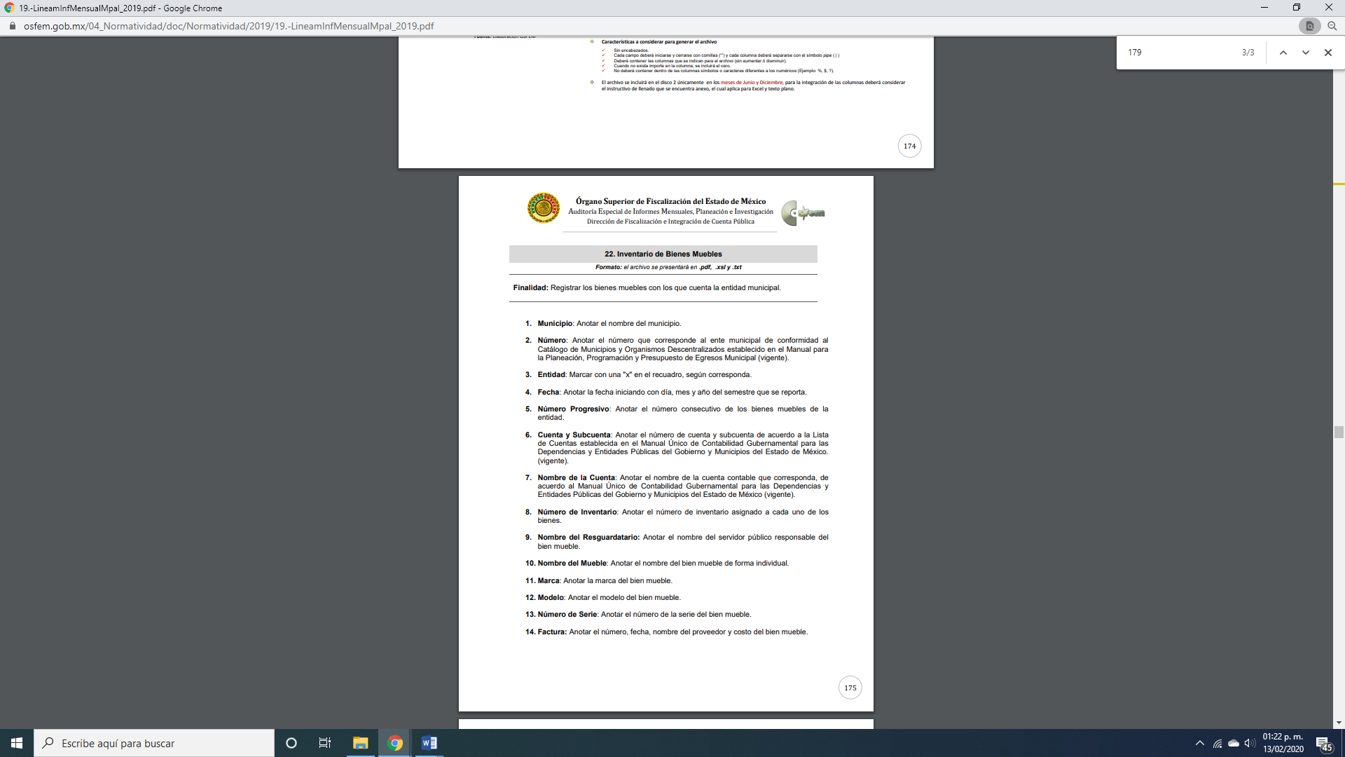


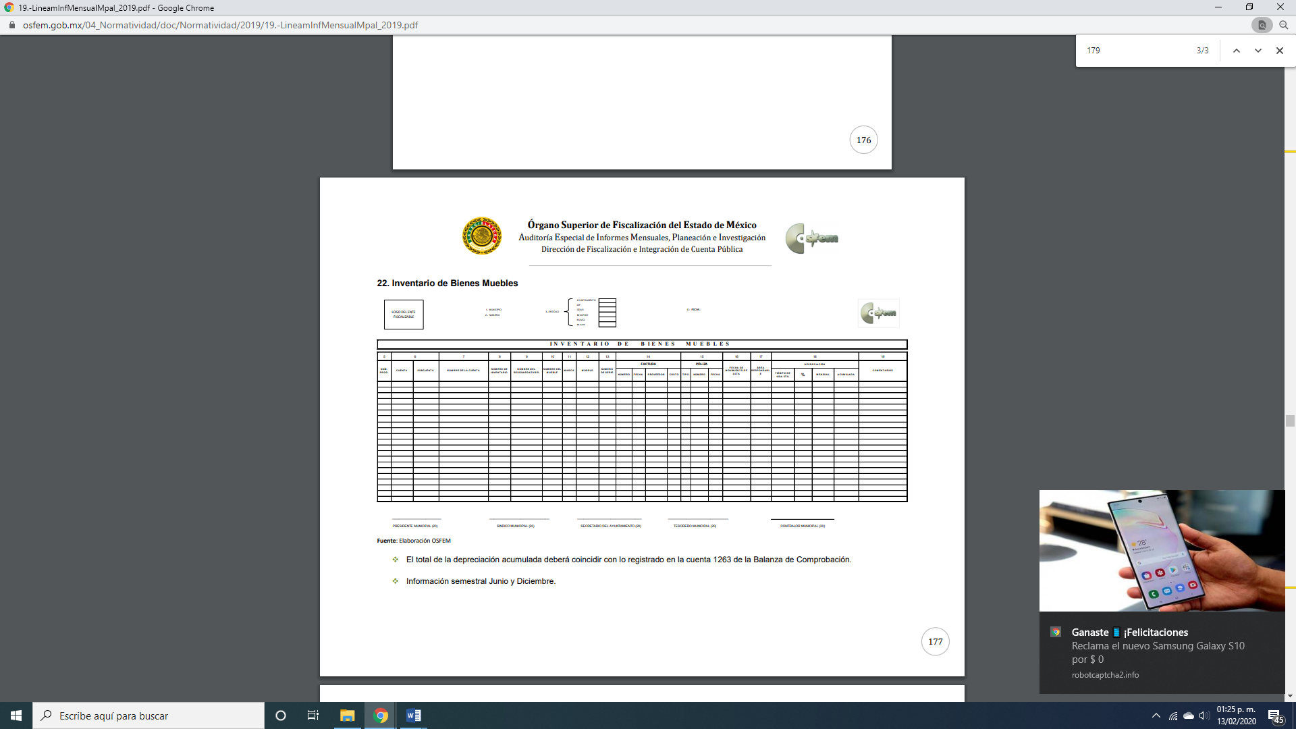
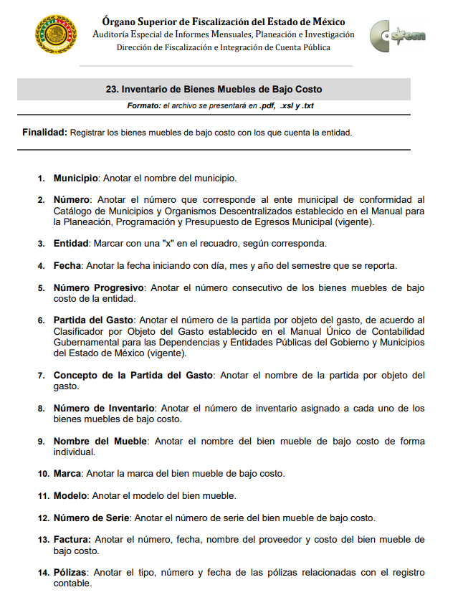
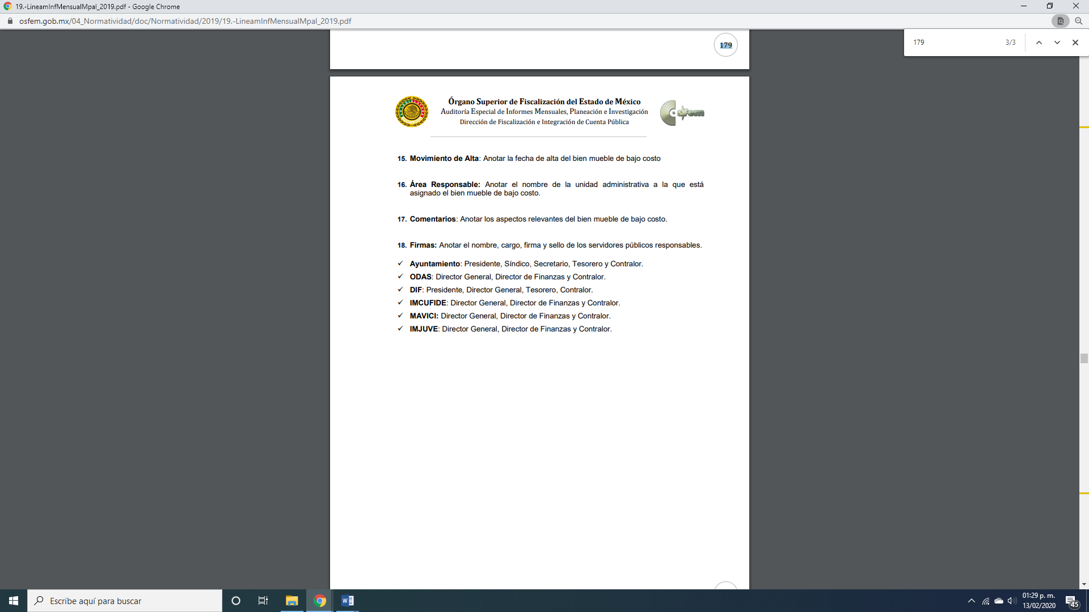
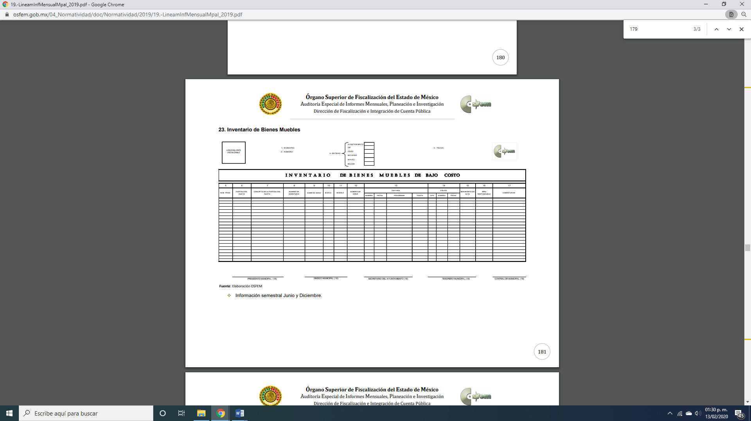
De lo anterior, se desprende que EL SUJETO OBLIGADO genera, administra y posee la información requerida en las solicitudes de información y acceso a la información pública, relativa a los inventarios de bienes muebles de las Coordinaciones de Desarrollo Urbano y Territorial, de Administración y de la oficina de la Presidencia Municipal.
Por último, no pasa desapercibido que el particular no señaló temporalidad, por lo que es dable aplicar el criterio 3/19 emitido por el Instituto Nacional de Transparencia, Acceso a la Información Pública y Protección de Datos Personales que señala:
“Periodo de búsqueda de la información. En el supuesto de que el particular no haya señalado el periodo respecto del cual requiere la información, o bien, de la solicitud presentada no se adviertan elementos que permitan identificarlo, deberá considerarse, para efectos de la búsqueda de la información, que el requerimiento se refiere al año inmediato anterior, contado a partir de la fecha en que se presentó la solicitud.
Resoluciones
- RRA 0022/17. Instituto Mexicano de la Propiedad Industrial. 16 de febrero de 2017. Por unanimidad. Comisionado Ponente Francisco Javier Acuña Llamas.
  - http://consultas.ifai.org.mx/descargar.php?r=./pdf/resoluciones/2017/&a=RRA%2022.pdf
- RRA 2536/17. Secretaría de Gobernación. 07 de junio de 2017. Por unanimidad. Comisionada Ponente Areli Cano Guadiana.
  - http://consultas.ifai.org.mx/descargar.php?r=./pdf/resoluciones/2017/&a=RRA%202536.pdf
- RRA 3482/17. Secretaría de Comunicaciones y Transportes. 02 de agosto de 2017. Por unanimidad. Comisionado Ponente Oscar Mauricio Guerra Ford.
http://consultas.ifai.org.mx/descargar.php?r=./pdf/resoluciones/2017/&a=RRA%203482.pdf”
En razón de lo expuesto, es que deberá entregar los inventarios de bienes muebles de las Coordinaciones de Desarrollo Urbano y Territorial, de Administración y de la oficina de la Presidencia Municipal de Zumpahuacán generadas del 25 de noviembre de 2018 al 25 de noviembre de 2019.
No pasa desapercibido para este Órgano Garante que EL SUJETO OBLIGADO no dio trámite a la solicitud de acceso a la información pública, ya que sólo se limitó a dar por concluidas las solicitudes de mérito; razón por la que se ordena dar vista al Titular de la Contraloría Interna y Órgano de Control y Vigilancia de este Instituto de conformidad en el ordinal 190 de la misma Ley, para que resuelva lo conducente y determine en su caso el grado de responsabilidad.
Atento a lo anterior, de conformidad con el artículo 186 fracción III de la Ley de Transparencia y Acceso a la Información Pública del Estado de México y Municipios, se determina REVOCAR las respuestas del SUJETO OBLIGADO.

Así, con fundamento en lo prescrito en los artículos 5, párrafos vigésimo segundo, vigésimo tercero y vigésimo cuarto, fracciones IV y V de la Constitución Política del Estado Libre y Soberano de México; 2, fracción II, 9, 29, 36, fracciones I y II, 176, 178, 179, 181, 185, fracción I, 186 y 188 de la Ley de Transparencia y Acceso a la Información Pública del Estado de México y Municipios, este Pleno:
R E S U E L V E
PRIMERO. Resultan parcialmente fundadas las razones o motivos de inconformidad planteadas por EL RECURRENTE en los recursos de revisión, en términos del Considerando QUINTO de esta Resolución.

SEGUNDO. Se REVOCAN las respuestas del SUJETO OBLIGADO y se ordena atienda las solicitudes de información 00535/ZUMPAHUA/IP/2019, 00534/ZUMPAHUA/IP/2019, y 00533/ZUMPAHUA/IP/2019, en términos del Considerando QUINTO y, haga entrega al RECURRENTE, vía SAIMEX, de ser procedente en versión pública, lo siguiente:
“Los inventarios de bienes muebles de las Coordinaciones de Desarrollo Urbano y Territorial, Coordinación de Administración y de la oficina de la Presidencia Municipal al 25 de noviembre de 2019 o el último actualizado en términos de la normatividad aplicable.
Debiendo notificar al RECURRENTE el Acuerdo de Clasificación de la información que emita en su caso el Comité de Transparencia con motivo de la versión pública.”
TERCERO. Notifíquese al Titular de la Unidad de Transparencia del SUJETO OBLIGADO, para que conforme a los artículos 186, último párrafo y 189, párrafo segundo de la Ley de Transparencia y Acceso a la Información Pública del Estado de México y Municipios, dé cumplimiento a lo ordenado dentro del plazo de diez días hábiles, debiendo informar a este Instituto en un plazo de tres días hábiles siguientes sobre el cumplimiento dado a la presente resolución.

CUARTO. Notifíquese al RECURRENTE la presente resolución.
QUINTO. Hágase del conocimiento al RECURRENTE que, de conformidad con lo establecido en el artículo 196 de la Ley de Transparencia y Acceso a la Información Pública del Estado de México y Municipios, podrá impugnarla vía Juicio de Amparo en los términos de las leyes aplicables.
SEXTO. Gírese oficio al Titular de la Contraloría Interna y Órgano de Control y Vigilancia de este Instituto, de conformidad con el artículo 190 de la Ley de Transparencia y Acceso a la Información Pública del Estado de México y Municipios determine lo conducente, en términos del Considerando QUINTO de la presente resolución.
ASÍ LO RESUELVE, POR UNANIMIDAD DE VOTOS EL PLENO DEL INSTITUTO DE TRANSPARENCIA, ACCESO A LA INFORMACIÓN PÚBLICA Y PROTECCIÓN DE DATOS PERSONALES DEL ESTADO DE MÉXICO Y MUNICIPIOS, CONFORMADO POR LOS COMISIONADOS ZULEMA MARTÍNEZ SÁNCHEZ; EVA ABAID YAPUR; JOSÉ GUADALUPE LUNA HERNÁNDEZ; JAVIER MARTÍNEZ CRUZ Y LUIS GUSTAVO PARRA NORIEGA; EN LA SÉPTIMA SESIÓN ORDINARIA CELEBRADA EL DÍA VEINTISÉIS DE FEBRERO DE DOS MIL VEINTE, ANTE EL SECRETARIO TÉCNICO DEL PLENO, ALEXIS TAPIA RAMÍREZ.
Zulema Martínez Sánchez
Comisionada Presidenta
(RÚBRICA)
Eva Abaid Yapur  Comisionada  (RÚBRICA) | José Guadalupe Luna Hernández  Comisionado  (RÚBRICA)
Javier Martínez Cruz  Comisionado  (RÚBRICA) | Luis Gustavo Parra Noriega  Comisionado  (RÚBRICA)
Alexis Tapia Ramírez
Secretario Técnico del Pleno
(RÚBRICA)

Esta hoja corresponde a la resolución del veintiséis de febrero de dos mil veinte, emitida en los recursos de revisión 09357/INFOEM/IP/RR/2019, 09358/INFOEM/IP/RR/2019, y 09359/INFOEM/IP/RR/2019 acumulados.
YSM/LAGO

